Библија за дјецу
представља

Ноје и велики
потоп

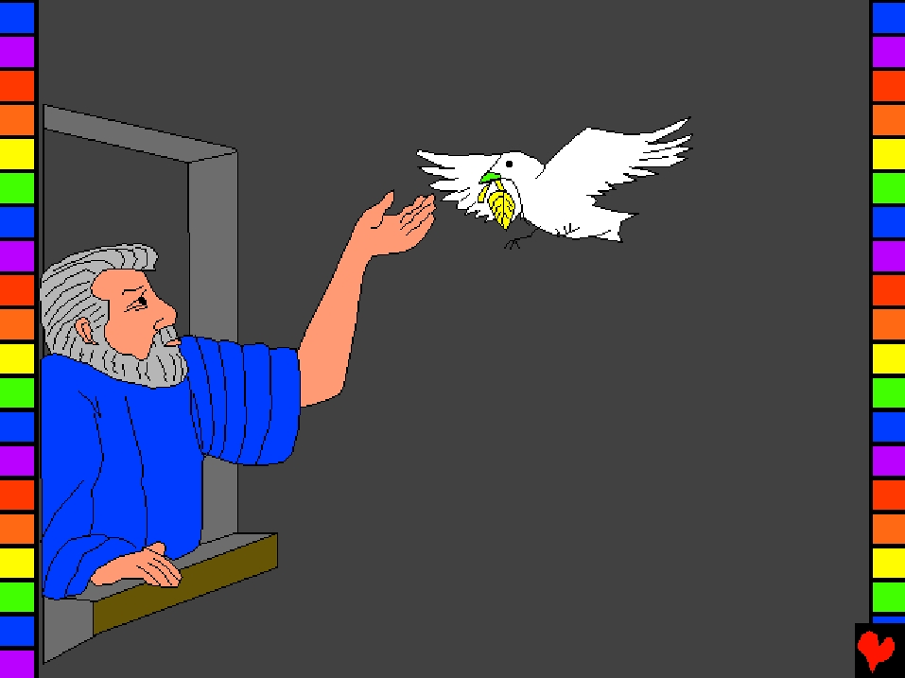

написао: Edward Hughes

Илустровао: Byron Unger; Lazarus

Прилагодио: M. Maillot; Tammy S.

Превео: Dragan Djuric

Продукција: Bible for Children

©2011 Bible for Children, Inc.
Дозвола: Имате право да копирате ову причу, све док је не продајете.



Ноје је био човјек

који је много поштовао

Господа док су други

мрзили Господа и били

му непослушни. Једног

дана, Бог је рекао
нешто шокантно.

„Уништићу овај
зли свијет”, рекао
је Бог
Ноју. „Једино
твоја породица
ће бити
сачувана”.

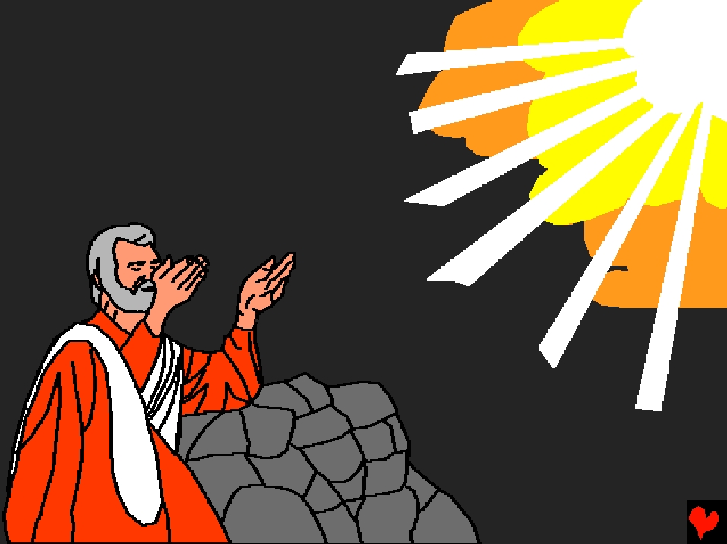

Бог је упозорио Ноја да би велике поплаве

могле да дођу и покрију земљу. „Изгради

дрвену арку, лађу довољно велику за

твоју породицу и многе животиње.”

наређено је Ноју. Бог је дао Ноју
тачна упутства. Ноје је
постао веома
запослен.

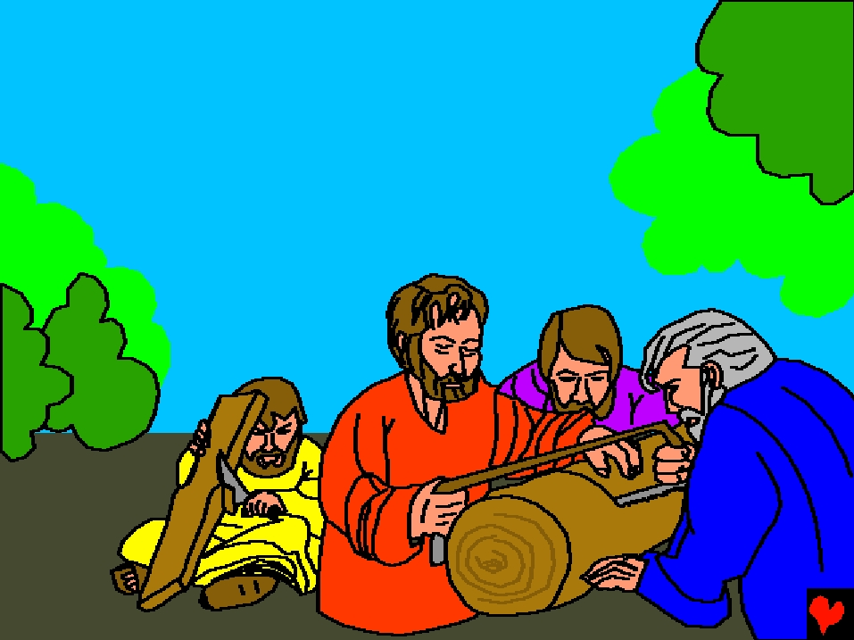

Људи су се вјероватно
ругали док је Ноје
објашњавао зашто
је почео
правити
лађу.

Ноје је
наставио
градњу. Он је
такође наставио
причати људима о
Богу. Међутим, ико
није слушао.

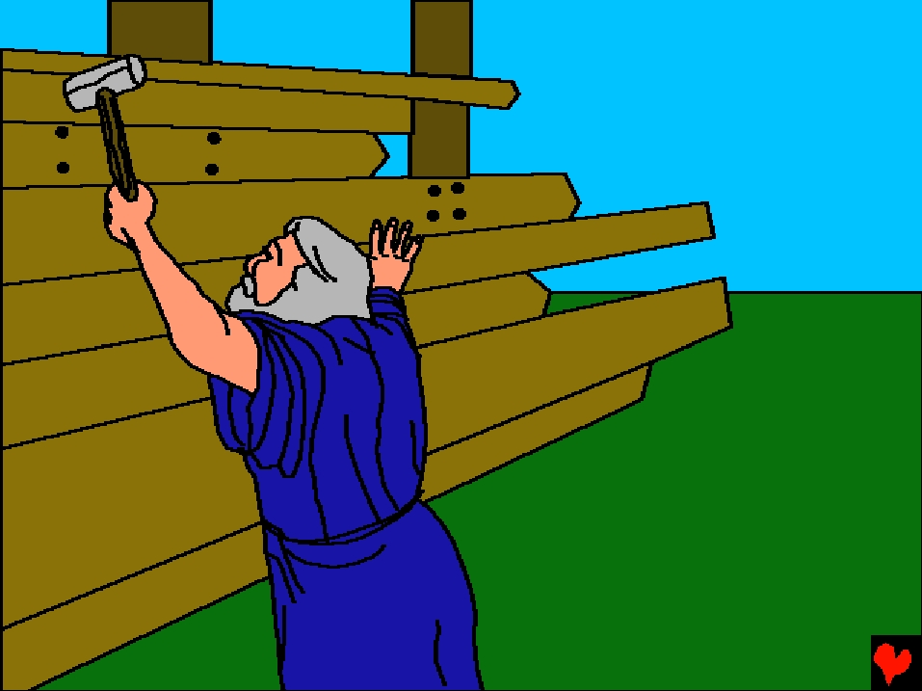

Ноје је имао велику
вјеру. Он је вјеровао
чврсто Богу иако таква
киша никада раније
није падала.

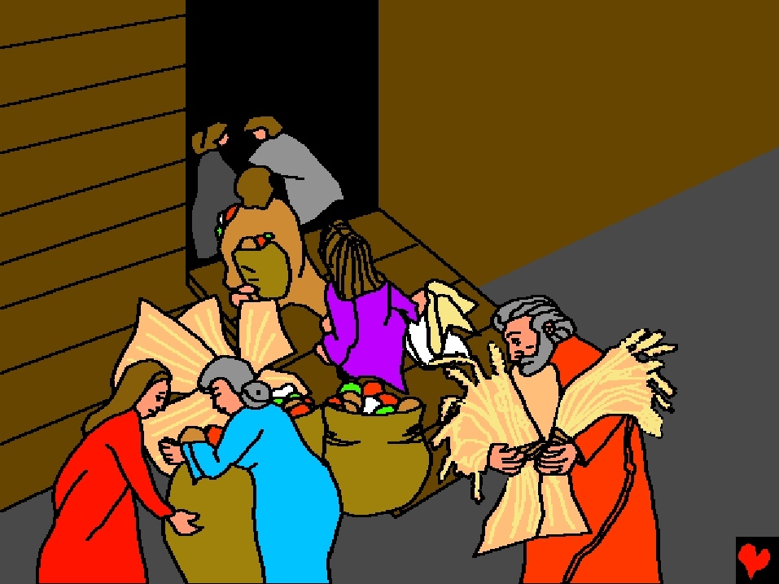

Сада су дошле животиње. Бог је довео од сваке

врсте по двоје. Птице велике и мале, звијери

велике и мале су нашле свој
пут до лађе.

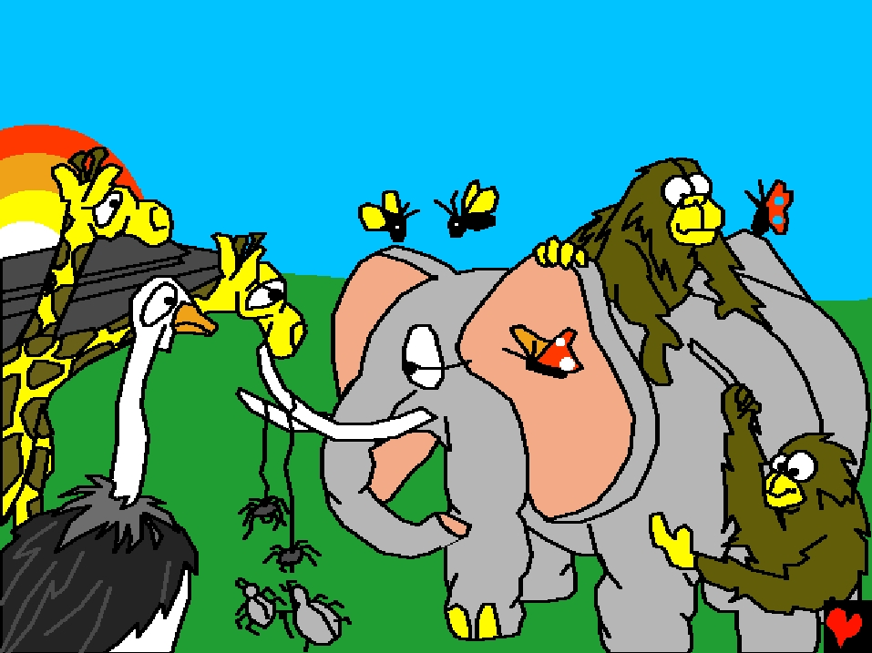

Можда су људи викали увреде
Ноју док је уводио животиње
у лађу. Они нису престали
гријешити против Бога.
Нису ни питали да
уђу у лађу.

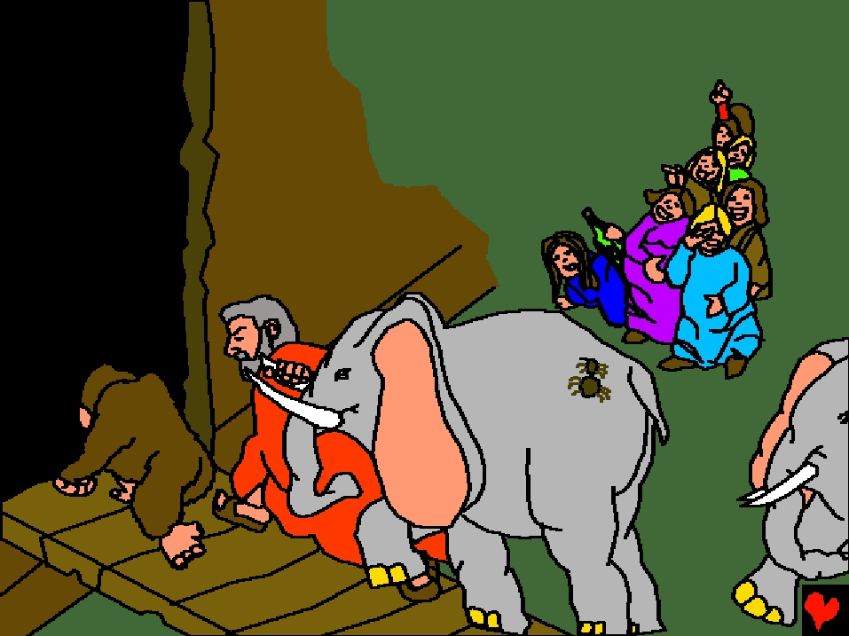

На крају,
све животиње
и птице су
биле на лађи.
„Уђи у лађу”
позвао је Бог Ноја.
„Ти и твоја породица”.
Ноје, његова жена, његова
три сина и њихове жене ушли
су у лађу. Онда Бог затвори врата.

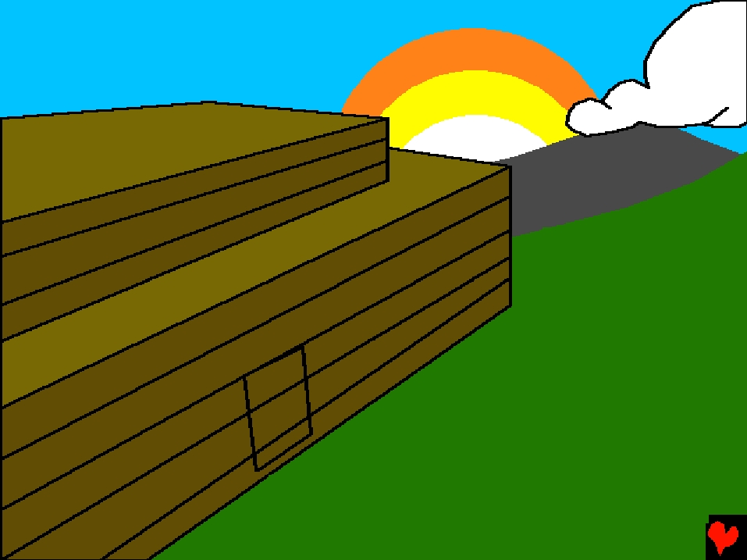

Онда је дошла киша.
Велики пљусак је натапао
земљу 40 дана и ноћи.

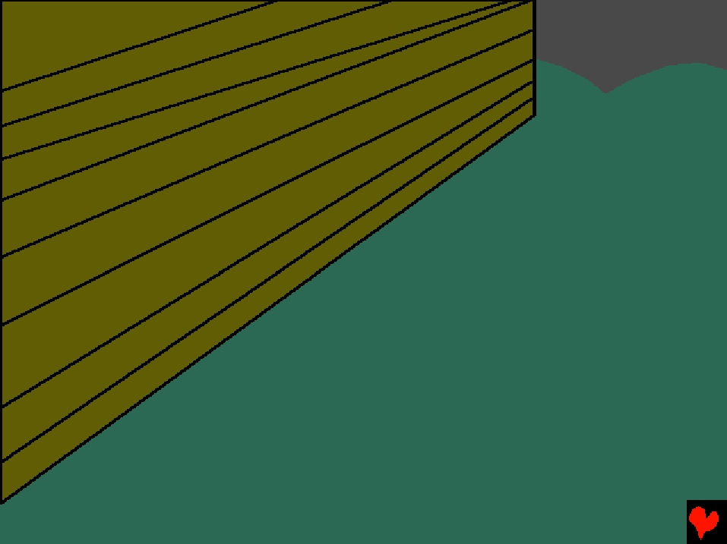

Поплавне
воде су прекриле
градове и села. Када је киша стала,
чак су и планине биле под водом.
Све што дише било је под водом.

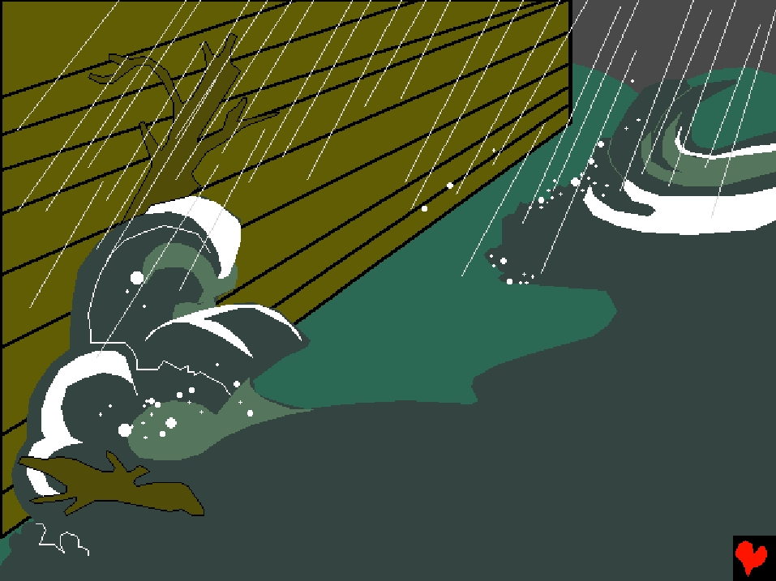

Како је вода расла, лађа
је пловила по површини.
Можда је било мрачно
унутра, можда неравно
(грбаво), можда чак и
застрашујуће. Али
је лађа чувала Ноја
од потопа.

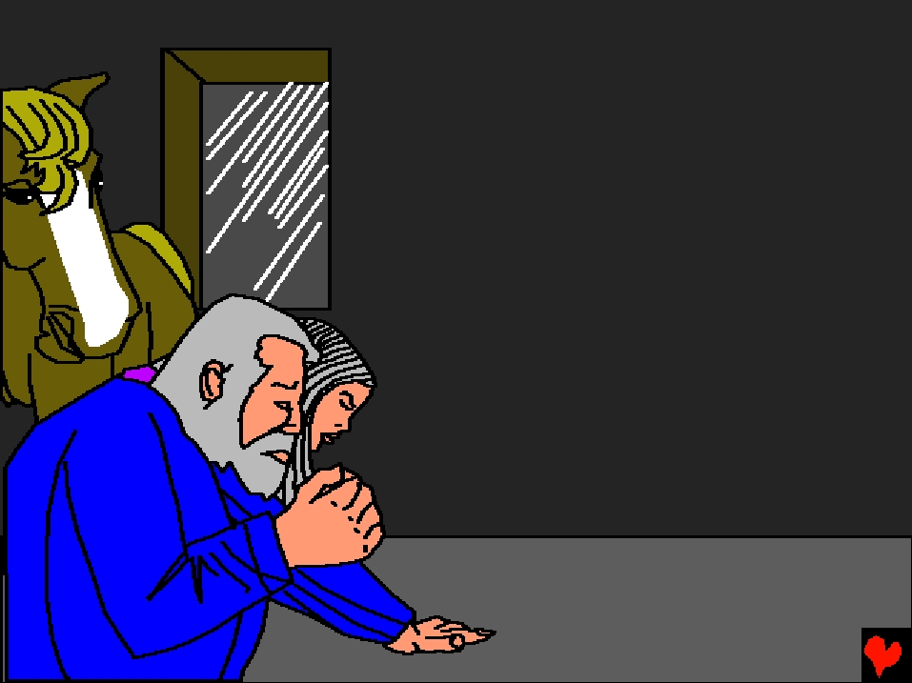

Послије 5 мјесеци потопа, Бог је
послао вјетар који суши. Лагано,
лађа се зауставила на планини
Арарат. Ноје је остао још 40
дана унутра док се
вода није
смањила.

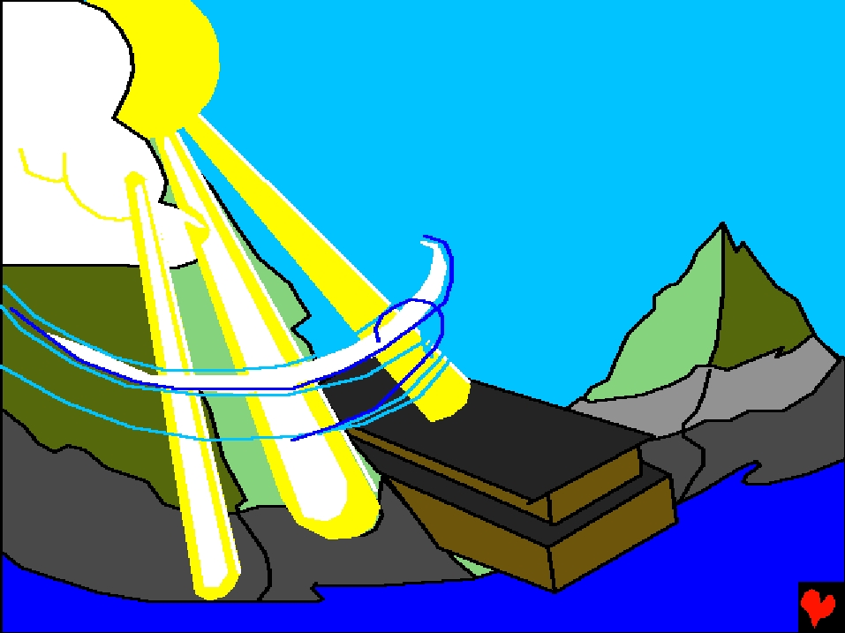

Ноје је послао гаврана и голубицу напоље кроз

прозор лађе. Пошто нису нашли суво мјесто за

одмор, голубица се вратила Ноју.



Седмицу дана касније
Ноје је покушао поново.
Голубица се вратила са
маслиновим листом у свом
кљуну. Сљедеће седмице
Ноје је знао да је земља сува
зато што се голубица
није вратила.

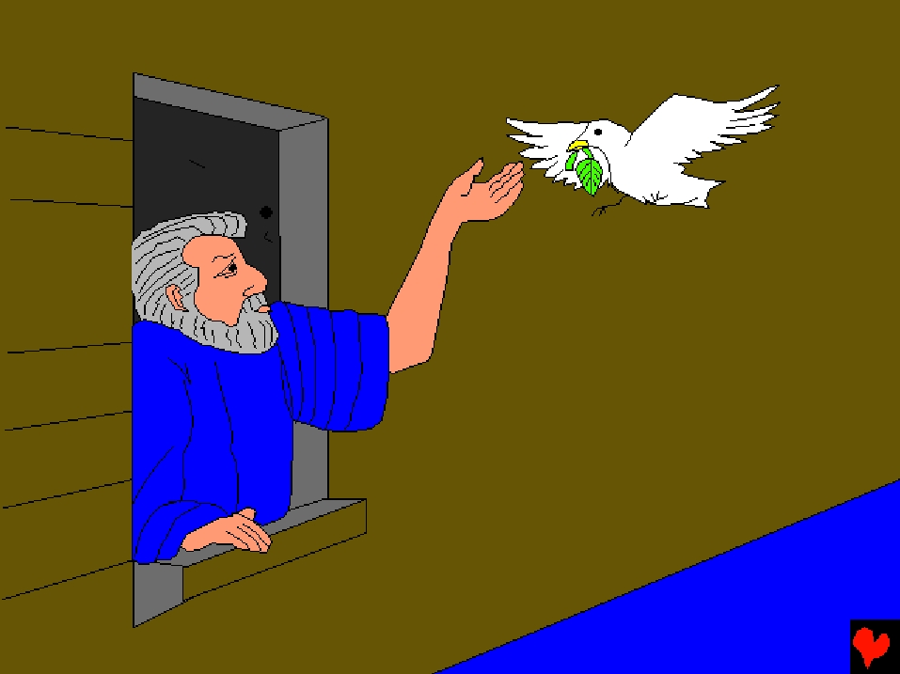

Бог је рекао Ноју да је вријеме да

напусте лађу. Заједно, Ноје и његова

породица су истоварили животиње.

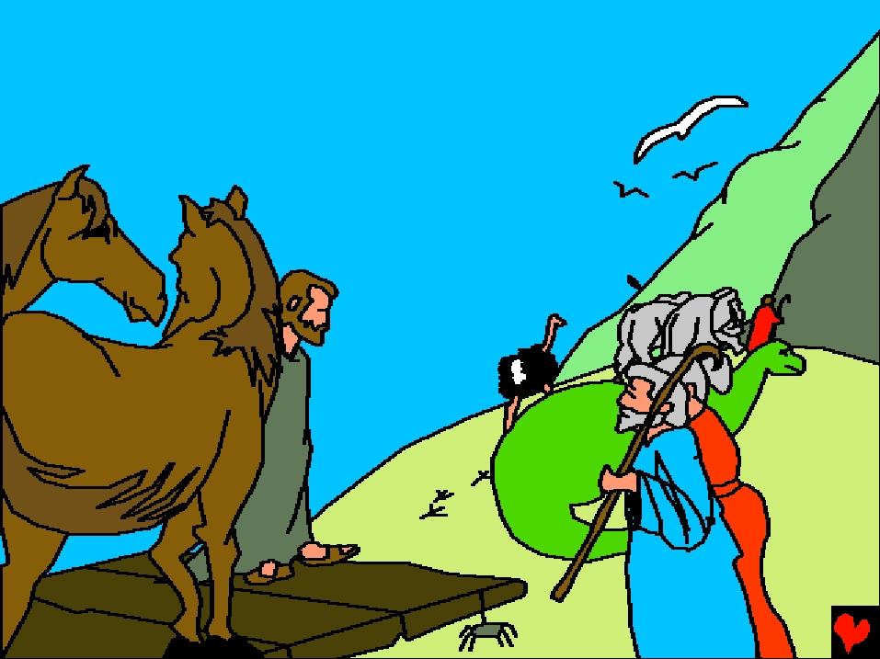

Како захвалан
се Ноје морао
осјећати. Он је
подигао олтар и
одао поштовање
Богу који је сачувао
њега и његову породицу
од ужасног потопа.

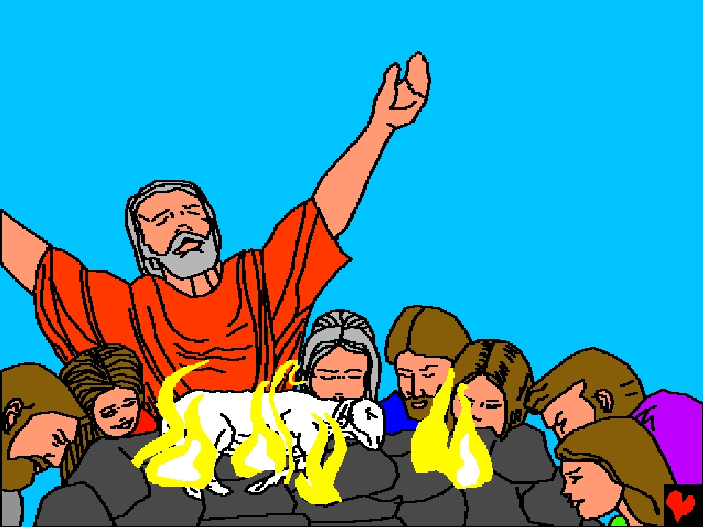

Бог је дао

Ноју предивно

обећање. Никад

више Он неће слати

потоп да казни

људски гријех.

Бог је дао велики
подсјетик Свог
обећања.

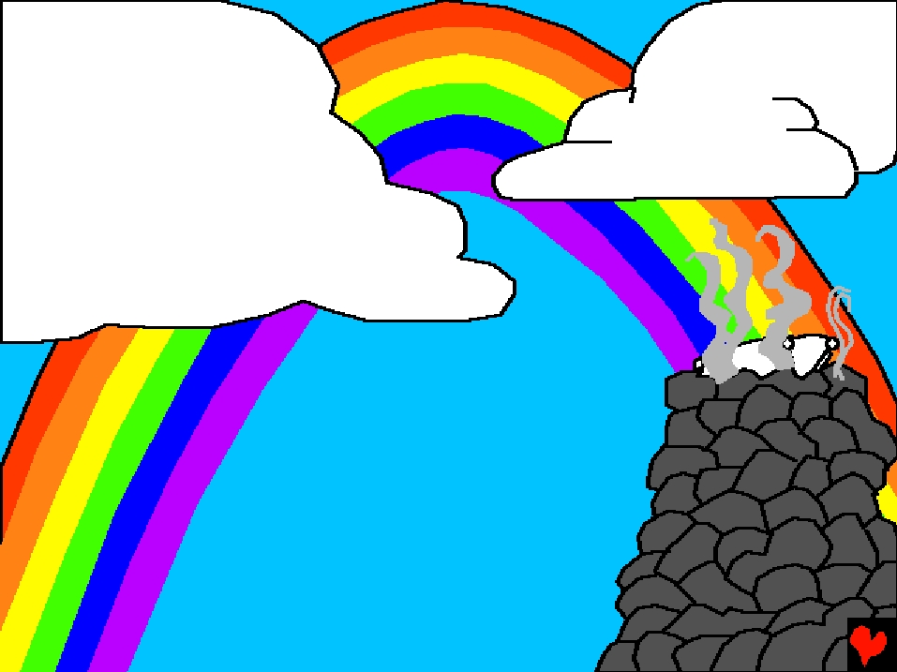

Ноје и његова

породица нашли

су нове почетке послије потопа.

Временом, његови насљедници

су поново населили цијелу

земљу. Сви народи у

свијету долази
од Ноја

и његове дјеце.

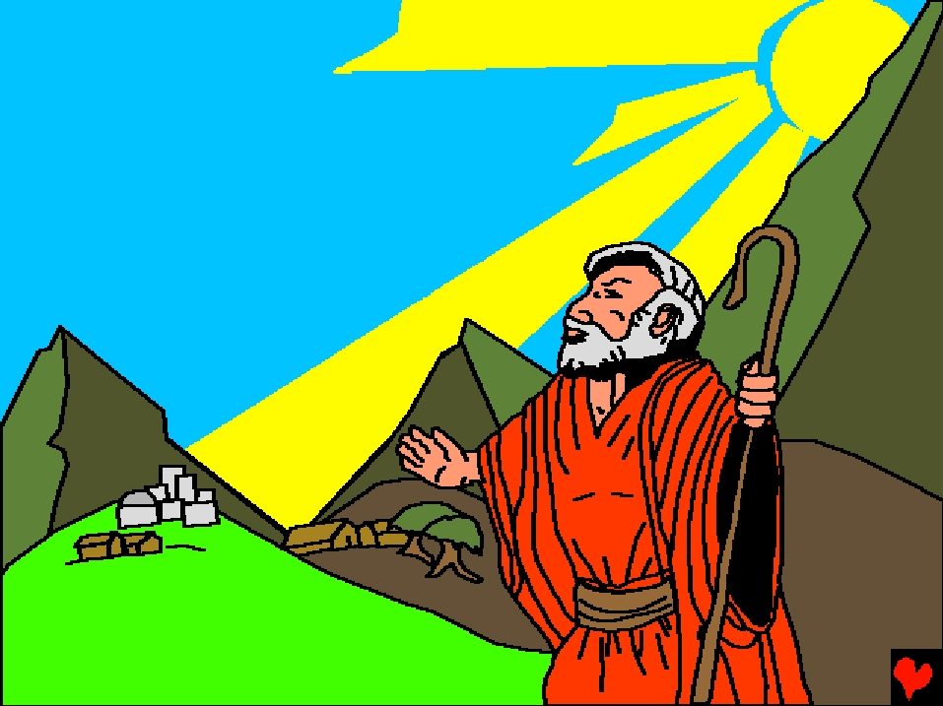

Ноје и велики потоп

Прича из Божије ријечи, Библије

је пронађена у

Књига Постања 6-10

„Улаз твоје ријечи даје свјетлост.”
Псалам 119:130



Крај



Ова Библијска прича нам говори о нашем предивном Богy
који нас је створио и који жели да га упознамо.

Бог зна да смо урадили лоше ствари, које је он назива гријехом.
Казна за гријех је смрт, али Бог те воли толико да је Сина свога
јединог, Исуса, дао да страда на крсту ради твојих гријехова.
Онда се Исус вратио из мртвих и отишао на Небо! Ако ти
вјерујеш у Исуса и замолиш Га да опрости твоје гријехове, Он ће
то учинити. Он ће доћи и живјети у теби сада, и ти ћеш живјет са
Њим заувијек.

Ако вјерујеш да је ово истина, реци ово Господу:
Драги Исусе, вјерујем да си ти Бог, и да си постао човјек који је
умро за моје гријехове, и сада Ти живиш опет. Молим те дођи у
мој животи опрости моје гријехове, тако да ја могу имати нови
живот сада, и једног дана ћу бити са Тобом заувијек. Помози да
те слушам и живим за тебе као Твоје дијете. Амин.

Читај Библију и разговарај са Господом сваки дан! Јован 3:16



